AVIS dU panel de testeurS relatif au documentaire
« c’était mieux demain ? »

La Plateforme Audiodescription a constitué un panel indépendant de téléspectateurs déficients visuels dont l’ambition est de visionner des contenus audiodécrits (films, séries, documentaires…) afin de rendre un avis le plus objectif possible sur la qualité de la version audiodécrite proposée pour ces derniers.
Son but est de rendre un avis consultatif aux différentes parties prenantes afin qu’elles puissent, d’une part, situer la qualité des audiodescriptions produites et diffusées en identifiant les paramètres relatifs au processus de production indissociables d’un niveau de qualité optimal. D’autre part, elles pourront identifier les bonnes pratiques indispensables à une réelle accessibilité aux personnes non et malvoyantes.
Ce rapport a été réalisé par un panel de personnes porteuses d’un handicap visuel, à la demande de la Plateforme Audiodescription rassemblant les associations Les Amis des Aveugles, Eqla et La Lumière.
Les évaluations sont effectuées sur base d’un outil validé par des professionnels du secteur afin de pouvoir estimer la qualité de la réalisation de l’audiodescription, selon plusieurs critères, en fonction des spécificités de chaque œuvre ou support original.
L’avis des personnes déficientes visuelles est essentiel pour soutenir l’amélioration des contenus audiodécrits proposés par la télévision et le cinéma belges. Nous sommes enthousiastes à l'idée que ce rapport puisse conduire la réflexion des différentes parties prenantes vers davantage de qualité !

Information sur l’œuvre et son AD
Titre de l’œuvre : C’était mieux demain ?
Date de l'évaluation : juillet 2026
Producteur d’audiodescription : Chambre Noire
Nombre de répondants : 9

A. Approche globale
1. Ai-je vécu une expérience d'immersion cinématographique/audiovisuelle ?
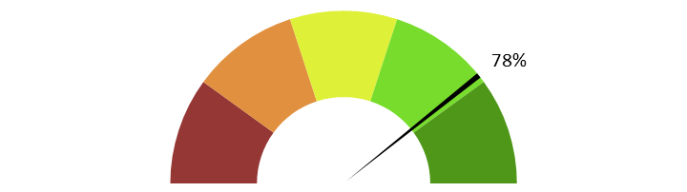
Note moyenne : 3.9/5
Commentaire L'immersion est jugée bonne à très bonne par la majorité du panel, qui souligne la qualité de l'AD. Un répondant nuance ce constat, ayant eu du mal à s'immerger dans ce documentaire en raison d'un dosage jugé insuffisant et d'une difficulté à identifier les différents intervenants jusqu'au milieu du visionnage. Un autre relève une description un peu pauvre des personnages, ce qui limite ponctuellement son immersion.

2. Ai-je compris l'action, qui l'effectuait, où et quand, sans avoir à réécouter certains passages ?
Note moyenne : 3.9/5
Commentaire : La compréhension de l'action est globalement bonne, mais le format du documentaire, avec de nombreux intervenants et changements de lieux, complique parfois le repérage. Un répondant a notamment eu du mal à différencier les garçons entre eux et à suivre les passages entre les différents lieux, un afflux d'informations en début de film rendant l'identification des personnages difficile. Le repérage du lieu et de l'époque (Belgique, entre 2021 et 2024) reste toutefois bien perçu par l'ensemble.

3. L'AD décrit-elle bien les images, sans expliquer l'intrigue ? Le sens des images décrites est-il clair ?
Note moyenne : 3.9/5
Commentaire : Les images sont jugées clairement décrites par la majorité du panel, certains soulignant même que l'AD apporte une plus-value par rapport à l'expérience d'un spectateur voyant. Le format documentaire, riche en dialogues, laisse toutefois parfois peu de temps au descripteur pour détailler le lieu, la personne ou son style, et un dosage jugé irrégulier par un répondant nuit ponctuellement à la clarté du sens des images.

4. Ai-je pu me faire une image mentale précise des personnages, des décors, de l’époque ?
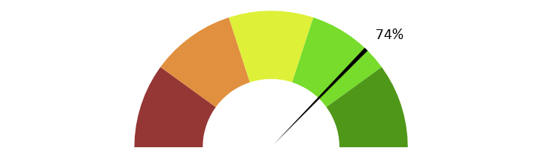
Note moyenne : 3.7
Commentaire : L'image mentale des lieux et de l'époque se construit bien pour la majorité du panel, tout comme celle des personnages principaux. Les personnages secondaires restent en revanche plus difficiles à se représenter, faute de temps entre les prises de parole selon plusieurs retours ; l'un d'eux relève même une réelle difficulté à se représenter certains personnages. Une minorité aurait par ailleurs souhaité davantage de descriptions de l'apparence physique et des vêtements, tout en reconnaissant que cet aspect reste secondaire pour un documentaire.

5. L'AD est-elle bien dosée et donc, ni trop pauvre ni trop présente ?
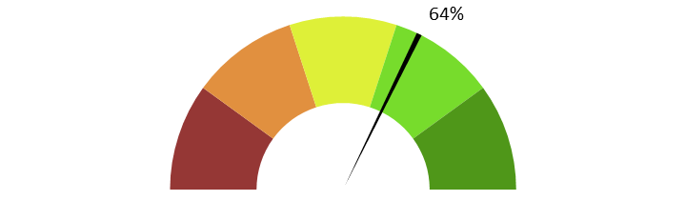
Note moyenne : 3.2
Commentaire : Le dosage de l'AD est le critère le plus contrasté de cette évaluation. S'il est jugé bien équilibré par une partie du panel, qui salue l'adaptation aux moments de répit dans les dialogues, plusieurs retours pointent un déséquilibre net entre des passages jugés trop denses, en particulier au début du documentaire, et d'autres jugés trop pauvres. Un répondant évoque un dosage « en mode mitraillette » par moments, ce format documentaire dense en interventions rendant l'exercice du dosage plus délicat que pour une fiction.

6. Suis-je resté dans l’univers de l’œuvre sans que l'AD m'en fasse sortir (par des termes techniques de prises de vues, par exemple) ?
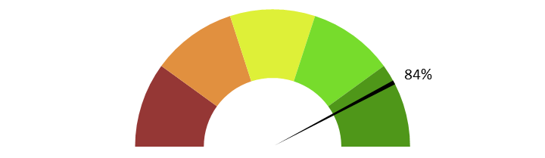
Note moyenne : 4.2
Commentaire : Aucun terme technique de prise de vue n'a été relevé comme gênant par le panel, qui reste globalement bien immergé dans l'univers du documentaire. Un répondant note toutefois que le format dense en dialogues n'a pas toujours laissé le temps à l'AD de s'installer pleinement

7. Le descripteur abordait-il l’œuvre sans faire de critiques ou émettre d'opinions purement personnelles ?
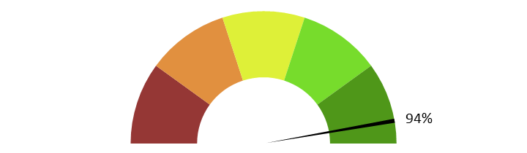
Note moyenne : 4.7
Commentaire : La neutralité du descripteur est saluée par l'ensemble du panel. Aucune critique ni opinion personnelle n'a été relevée dans les descriptions, qui restent centrées sur les éléments factuels de l'œuvre, dans le respect des attentes d'une audiodescription objective.

8. L'AD m'a-t-elle donné les principales informations artistiques des génériques, au début ou à la fin, dans le respect du son de l'œuvre ?
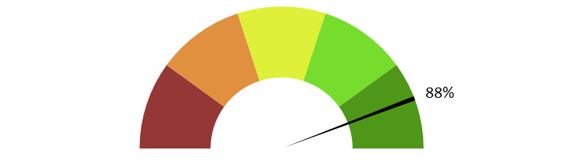
Note moyenne : 4.4
Commentaire : Les informations artistiques sont jugées très bien restituées, aussi bien en début qu'en fin de film, avec une mention particulière pour la présentation originale des acteurs accompagnée de définitions affichées à l'écran. Une seule réserve est formulée : dans les toutes dernières minutes du film, l'absence de description sur fond musical a laissé un répondant dans l'incertitude quant à un éventuel texte affiché à l'écran.

B. ECRITURE
9. Ai-je apprécié la qualité du français sans remarquer de fautes de grammaire ou de vocabulaire, impropriétés, maladresses ?
Note moyenne : 4.2
Commentaire : La qualité du français est jugée bonne par l'ensemble du panel, aucune faute majeure n'étant relevée. Une remarque concerne davantage le contenu que la forme : un répondant aurait souhaité une description plus poussée des personnages, au-delà de la seule mention de leur coiffure pour les différencier.

10. Ai-je apprécié le style sans être gêné par un manque de fluidité, de la confusion, de la lourdeur, ou par des structures pauvres et répétitives, fastidieuses à écouter ?
Note moyenne : 4.1
Commentaire : Le style est jugé fluide et agréable par la majorité du panel, porté notamment par une variation des tons employés. Deux réserves sont toutefois exprimées : un débit jugé un peu rapide par moments, et des structures de phrases jugées pauvres dans certains passages consacrés à la description des personnages.

11. Le style de la description me paraît-il en adéquation avec le style de l’œuvre ?
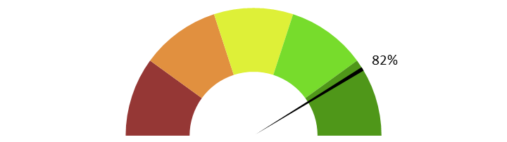
Note moyenne : 4.1
Commentaire : L'adéquation entre le style de l'AD et celui du documentaire est jugée bonne par la majorité, le ton et la verbosité s'adaptant bien aux différentes séquences. Un répondant nuance cependant ce constat, jugeant l'AD trop succincte par rapport à l'ambition du sujet traité, le style du documentaire ne lui semblant alors pas totalement en accord avec celui de la description.

12. La description recrée-t-elle bien le déroulement de l’œuvre au présent (ici et maintenant) ?
Note moyenne : 4.4
Commentaire : Ce critère est bien respecté selon la grande majorité du panel, qui ne relève aucun décalage temporel notable. Une personne souligne que la question a moins de sens appliquée à ce format de reportage, sans que cela traduise une réserve sur la qualité de l'AD elle-même.

C. ENREGISTREMENT
13. Le mixage est-il bien fait ?
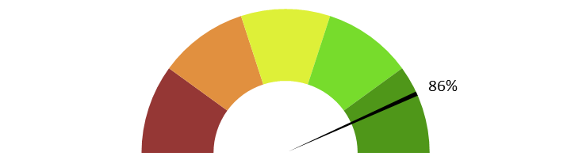
Note moyenne : 4.3
Commentaire : Le mixage est jugé globalement bon, voire très bon, la voix du descripteur restant bien équilibrée par rapport à la bande son du documentaire. Une légère concurrence entre la musique et l'AD est toutefois relevée en tout début de film par un répondant, qui a dû tendre l'oreille à ce moment précis.

14. L'AD respecte-t-elle la bande son de l’œuvre, sans recouvrir des dialogues et sans gêner la compréhension de certains passages de l’œuvre ? Les descriptions sont-elles précisément placées par rapport aux bruitages pour faire exister l'image sonore ?
Note moyenne : 4.1
Commentaire : L'AD respecte bien la bande son et les dialogues pour la majorité du panel, avec un débit parfois rapide mais jugé justifié pour ne pas empiéter sur les prises de parole. Un répondant signale néanmoins qu'en début de documentaire, l'AD a recouvert certains dialogues et coupé une intervention, l'obligeant à se reposer davantage sur les bruitages et les dialogues eux-mêmes que sur l'AD pour se construire une image sonore.

15. Le son de l’AD est-il de bonne qualité (échantillonnage) ?
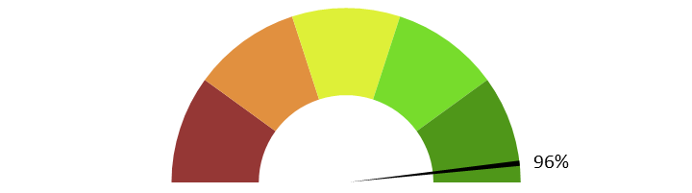
Note moyenne : 4.8
Commentaire : La qualité sonore de l'AD est très largement saluée par le panel, la voix étant décrite comme claire et sans grésillement. Une seule réserve mineure est formulée : un petit mot isolé, utilisé pour signaler l'intervention d'un personnage, demande parfois un effort d'écoute supplémentaire pour être bien perçu.

16. Le texte de l'AD est-il bien interprété ? L'interprétation permet-elle l'immersion dans l’œuvre ?
Est-elle juste, nuancée et sensible et non pas froide et morne, en surjeu et intrusive, ou inutilement explicative ?
Note moyenne : 4.4
Commentaire : L'interprétation est jugée juste et vivante par la majorité du panel, contribuant à l'immersion dans le documentaire. Un répondant nuance cette appréciation en notant que l'AD, plus présente en début de documentaire, devient ensuite plus pauvre, voire presque inexistante par moments.

17. La voix est-elle agréable ? La diction correcte ? Sans débit de parole trop lent ou trop rapide qui perturberait l'écoute et la compréhension ?
Note moyenne : 4.3
Commentaire : La voix est jugée agréable et bien articulée par l'ensemble du panel. Le débit fait toutefois l'objet de plusieurs remarques convergentes : jugé parfois un peu rapide, en particulier lors des petites séquences entre intervenants, il demande alors un supplément de concentration ; un répondant note à l'inverse des passages où le débit lui a semblé trop lent.

18. Le choix d'une seule voix ou de deux voix permet-il de suivre au mieux l’œuvre ? Le découpage narratif est-il restitué avec évidence ?
Le choix d'une voix unique est très largement plébiscité par le panel, qui le juge pertinent et suffisant pour ce documentaire, une seconde voix risquant même de nuire à la lisibilité du récit selon plusieurs retours. Deux répondants estiment cependant qu'une deuxième voix aurait pu mieux soutenir l'intérêt de l'auditeur ou aider à mieux se repérer entre les différents lieux évoqués, le format multi-intervenants du documentaire rendant cette question plus sensible que pour une fiction classique.

19. Commentaire additionnel
L'accueil du panel est globalement positif : l'audiodescription de « C'était mieux demain » est saluée pour la qualité de son français, la clarté de sa voix et la fidélité de son interprétation, plusieurs répondants soulignant la difficulté propre à l'exercice pour un documentaire à format dense et multi-intervenants. Le principal axe d'amélioration concerne le dosage de l'AD, jugé irrégulier par plusieurs personnes, en particulier lors des scènes d'ouverture où l'afflux d'informations et le débit rapide compliquent l'identification des personnages. La description plus approfondie des personnages secondaires, ainsi qu'un léger ajustement du débit dans les passages les plus denses, permettraient de renforcer encore la qualité de cette audiodescription déjà bien accueillie.

